

**Об утверждении регламентов государственных услуг в области культуры в городе Астане**

***Утративший силу***

Постановление акимата города Астаны от 23 ноября 2015 года № 105-2136. Зарегистрировано Департаментом юстиции города Астаны 25 декабря 2015 года № 986. Утратило силу постановлением акимата города Нур-Султана от 15 июня 2022 года № 1-1792.

      Сноска. Утратило силу постановлением акимата города Нур-Султана от 15.06.2022 № 1-1792 (вводится в действие по истечении десяти календарных дней после дня его первого официального опубликования).

      В соответствии с законами Республики Казахстан от 23 января 2001 года "О местном государственном управлении и самоуправлении в Республике Казахстан", от 15 апреля 2013 года "О государственных услугах", приказом Министра культуры и спорта Республики Казахстан от 22 апреля 2015 года № 146 "Об утверждении стандартов государственных услуг в сфере культуры", в целях повышения качества оказания государственных услуг, акимат города Астаны **ПОСТАНОВЛЯЕТ:**

      1. Утвердить:

      1) Регламент государственной услуги "Выдача свидетельства на право временного вывоза культурных ценностей" согласно приложению 1;

      2) исключен постановлением акимата г. Астаны от 08.01.2018 № 105-13 (вводится в действие по истечении десяти календарных дней после дня его первого официального опубликования).

      2 Возложить на руководителя Государственного учреждения "Управление культуры, архивов и документации города Астаны" опубликование настоящего постановления после государственной регистрации в органах юстиции в официальных и периодических печатных изданиях, а также на интернет-ресурсе, определяемом Правительством Республики Казахстан, и на интернет-ресурсе акимата города.

      3 Признать утратившим силу постановление акимата города Астаны от 29 сентября 2014 года № 105-1613 "Об утверждении регламентов государственных услуг в области культуры в городе Астане" (зарегистрировано в Реестре государственной регистрации нормативных правовых актов от 28 октября 2014 года № 847, опубликованного в газетах "Астана ақшамы" от 8 ноября 2014 года № 127 (3184) и "Вечерняя Астана" № 126 (3202) от 8 ноября 2014 года).

      4.Контроль за исполнением настоящего постановления возложить на заместителя акима города Астаны Аманшаева Е.А.

      5. Настоящее постановление вступает в силу со дня государственной регистрации в органах юстиции и вводится в действие по истечении десяти календарных дней после дня его первого официального опубликования.

|  |  |
| --- | --- |
| Аким города Астаны | А. Джаксыбеков |

|  |  |
| --- | --- |
|  | Приложение 1 к постановлению акимата города Астаны от 23 ноября 2015 года № 105-2136 |

**Регламент государственной услуги "Выдача свидетельства на право**  
**временного вывоза культурных ценностей"**  
**1. Общие положения**

      1. Государственная услуга "Выдача свидетельства на право временного вывоза культурных ценностей" (далее – государственная услуга) оказывается Государственным учреждением "Управление культуры, архивов и документации города Астаны" (далее – услугодатель) в соответствии со стандартом государственной услуги "Выдача свидетельства на право временного вывоза культурных ценностей", утвержденным приказом Министра культуры и спорта Республики Казахстан от 22 апреля 2015 года № 146 "Об утверждении стандартов государственных услуг в сфере культуры" (далее – Стандарт).

      Государственная услуга оказывается бесплатно физическим и юридическим лицам (далее - услугополучатель).

      Прием заявления и выдача результата государственной услуги осуществляется через веб-портал "электронного правительства" www.egov.kz, www.elicense.kz (далее – портал).

      2. Форма оказания государственной услуги: электронная (частично автоматизированная).

      3. Результат оказания государственной услуги – выдача свидетельства на право временного вывоза культурных ценностей (далее – свидетельство).

      График оказания государственной услуги в соответствии с пунктом 8 Стандарта.

      Форма предоставления результата оказания государственной услуги: электронная.

      В случае обращения за получением свидетельства на бумажном носителе, результат оказания государственной услуги оформляется в электронном формате, распечатывается и заверяется печатью и подписью уполномоченного лица услугодателя.

**2. Описание порядка действий структурных**  
**подразделений (работников) услугодателя в процессе оказания**  
**государственной услуги**

      4. Основанием для начала процедуры (действия) по оказанию государственной услуги является подача услугополучателем заявления по форме согласно приложению к Стандарту или запрос в форме электронного документа, удостоверенного электронной цифровой подписью (далее – ЭЦП) услугополучателя, а также документов, указанных в пункте 9 Стандарта.

      5. Содержание каждой процедуры (действия), входящей в состав процесса оказания государственной услуги, длительность ее выполнения.

      При обращении к услугодателю:

      1) прием заявления услугополучателя с прилагаемыми документами на оказание государственной услуги работником услугодателя – ответственным за регистрацию заявлений и прием документов.

      Выдача копии заявления со штампом регистрации (входящий номер, дата) услугодателя в день поступления документов услугополучателя, передача зарегистрированного заявления услугополучателя руководителю услугодателя в течение 15 (пятнадцати) минут;

      2) рассмотрение зарегистрированного заявления услугополучателя руководителем услугодателя – в день поступления документов;

      3) рассмотрение ответственным исполнителем услугодателя документов услугополучателя, прикрепленных к заявлению, на полноту в соответствии с перечнем, указанным в пункте 9 Стандарта, – в течение 1 (одного) рабочего дня;

      4) осуществление Экспертной комиссией экспертизы культурной ценности – в течение 5 (пяти) рабочих дней;

      5) подготовка ответственным исполнителем услугодателя свидетельства по форме согласно приложению к Стандарту – в течение 1 (одного) рабочего дня;

      6) рассмотрение руководителем услугодателя свидетельства – в течение 1 (одного) рабочего дня;

      7) осуществление работником услугодателя выдачи свидетельства услугополучателю – в течение 1 (одного) рабочего дня.

      При обращении через портал:

      1) прием заявления услугополучателя с прилагаемыми документами на оказание государственной услуги работником услугодателя, ответственным за регистрацию заявлений и прием документов.

      Работник услугодателя отображает статус о принятии запроса для оказания государственной услуги с указанием даты получения результата государственной услуги, передача зарегистрированного заявления услугополучателя руководителю услугодателя в течение 15 (пятнадцати) минут;

      2) рассмотрение зарегистрированного заявления услугополучателя руководителем услугодателя – в течение 3 (трех) часов;

      3) рассмотрение ответственным исполнителем услугодателя документов услугополучателя, прикрепленных к заявлению, на полноту в соответствии с перечнем, указанным в пункте 9 Стандарта, – в течение 1 (одного) часа;

      4) осуществление экспертизы культурной ценности Экспертной комиссией – в течение 3 (трех) рабочих дней;

      5) подготовка ответственным исполнителем услугодателя свидетельства по форме согласно приложению к Стандарту – в течение 30 (тридцати) минут;

      6) рассмотрение руководителем услугодателя свидетельства – в течение 15 (пятнадцати) минут;

      7) осуществление работником услугодателя регистрации результата оказания государственной услуги и направление в "личный кабинет" услугополучателя в форме электронного документа – в течение 15 (пятнадцати) минут.

      6. Результат процедуры (действия) по оказанию государственной услуги, который служит основанием для начала выполнения следующей процедуры (действия).

      При обращении к услугодателю:

      1) регистрация заявления услугополучателя с прилагаемыми документами и их передача на рассмотрение руководителю услугодателя;

      2) визирование заявления услугополучателя руководителем услугодателя и передача ответственному исполнителю услугодателя;

      3) осуществление отправки документов услугополучателя на рассмотрение Экспертной комиссии;

      4) оформление заключения о признании либо об отсутствии культурной ценности и передача ответственному исполнителю услугодателя;

      5) передача свидетельства на рассмотрение руководителю услугодателя;

      6) подписание свидетельства руководителем услугодателя и передача работнику услугодателя;

      7) получение услугополучателем свидетельства.

      При обращении через портал:

      1) отображение статуса о принятии запроса с прилагаемыми документами услугополучателя для оказания государственной услуги с указанием даты получения результата оказания государственной услуги и передача на рассмотрение руководителю услугодателя;

      2) визирование заявления услугополучателя руководителем услугодателя и передача ответственному исполнителю услугодателя;

      3) осуществление отправки документов услугополучателя на рассмотрение Экспертной комиссии;

      4) оформление заключения о признании либо об отсутствии культурной ценности и передача ответственному исполнителю услугодателя;

      5) передача свидетельства на рассмотрение руководителю услугодателя;

      6) подписание свидетельства руководителем услугодателя и передача работнику услугодателя;

      7) получение услугополучателем свидетельства через "личный кабинет".

**3. Описание порядка взаимодействия структурных подразделений**  
**(работников) услугодателя в процессе оказания государственной услуги**

      7. Перечень структурных подразделений (работников) услугодателя, которые участвуют в процессе оказания государственной услуги:

      1) работник услугодателя, ответственный за регистрацию заявлений (запросов) на получение государственной услуги;

      2) ответственный исполнитель услугодателя, ответственный за проверку полноты представленных документов;

      3) Экспертная комиссия;

      4) руководитель услугодателя.

      8. Описание последовательности процедур (действий) между структурными подразделениями (работниками) с указанием длительности каждой процедуры (действия).

      При обращении к услугодателю:

      1) прием заявления услугополучателя с прилагаемыми документами на оказание государственной услуги работником услугодателя, ответственным за регистрацию заявлений и прием документов.

      Выдача копии заявления со штампом регистрации (входящий номер, дата) услугодателя - в день поступления документов услугополучателя, передача зарегистрированного заявления услугополучателя руководителю услугодателя – в течение 15 (пятнадцати) минут;

      2) рассмотрение зарегистрированного заявления услугополучателя руководителем услугодателя – в день поступления документов;

      3) рассмотрение ответственным исполнителем услугодателя документов услугополучателя, прикрепленных к заявлению, на полноту в соответствии с перечнем, указанным в пункте 9 Стандарта, – в течение 1 (одного) рабочего дня;

      4) осуществление экспертизы культурной ценности Экспертной комиссией – в течение 5 (пяти) рабочих дней;

      5) подготовка ответственным исполнителем услугодателя свидетельства по форме согласно приложению к Стандарту – в течение 1 (одного) рабочего дня;

      6) рассмотрение руководителем услугодателя свидетельства – в течение 1 (одного) рабочего дня;

      7) осуществление работником услугодателя выдачи свидетельства услугополучателю – в течение 1 (одного) рабочего дня.

      Описание последовательности процедур (действий) между структурными подразделениями (работниками) услугодателя при обращении к услугодателю указано в блок-схеме прохождения каждого действия (процедуры), согласно приложению 1 к настоящему Регламенту.

      При обращении через портал:

      1) прием заявления услугополучателя с прилагаемыми документами на оказание государственной услуги работником услугодателя, ответственным за регистрацию заявлений и прием документов.

      Работник услугодателя отображает статус о принятии запроса для оказания государственной услуги с указанием даты получения результата государственной услуги услугополучателем, передача зарегистрированного заявления услугополучателя руководителю услугодателя – в течение 15 (пятнадцати) минут;

      2) рассмотрение зарегистрированного заявления услугополучателя руководителем услугодателя – в течение 3 (трех) часов;

      3) рассмотрение ответственным исполнителем услугодателя документов услугополучателя, прикрепленных к заявлению услугополучателя, на полноту в соответствии с перечнем, указанным в пункте 9 Стандарта, – в течение 1 (одного) часа;

      4) осуществление экспертизы культурной ценности Экспертной комиссией – в течение 3 (трех) рабочих дней;

      5) подготовка ответственным исполнителем услугодателя свидетельства по форме согласно приложению к Стандарту – в течение 30 (тридцати) минут;

      6) рассмотрение руководителем услугодателя свидетельства – в течение 15 (пятнадцати) минут;

      7) осуществление работником услугодателя регистрации результата оказания государственной услуги и направление в "личный кабинет" услугополучателя в форме электронного документа – в течение 15 (пятнадцати) минут.

      Описание последовательности процедур (действий) между структурными подразделениями (работниками) услугодателя при обращении через портал указано в блок-схеме прохождения каждой (процедуры) действия согласно приложению 2 к настоящему Регламенту.

**4. Описание порядка использования информационных систем в**  
**процессе оказания государственной услуги**

      9. Описание порядка обращения и последовательности процедур (действий) услугодателя и услугополучателя при оказании государственной услуги через услугодателя и через портал.

      10. Пошаговые действия и решения услугодателя при обращении услугополучателя через информационную систему портала "электронного правительства" (далее – ИC ПЭП) приведены в приложении 3 к Регламенту:

      1) услугополучатель осуществляет регистрацию заявления в ИС ПЭП с помощью индивидуального идентификационного номера/бизнес-идентификационного номера (далее – ИИН/БИН) и пароля (осуществляется для незарегистрированных услугополучателей в ИС ПЭП);

      2) процесс 1 – ввод услугополучателем ИИН/БИН и пароля (процесс авторизации) в ИС ПЭП для получения государственной услуги;

      3) условие 1 – проверка в ИС ПЭП подлинности данных о зарегистрированном услугополучателе через ИИН/БИН и пароль;

      4) процесс 2 – формирование в ИС ПЭП сообщения об отказе в авторизации в связи с имеющимися нарушениями в данных услугополучателя;

      5) процесс 3 – выбор услугополучателем государственной услуги, указанной в настоящем Регламенте, вывод на экран формы запроса для оказания государственной услуги и заполнение услугополучателем формы (ввод данных) с учетом ее структуры и форматных требований, прикрепление к форме запроса необходимых копий документов в электронном виде, указанных в пункте 9 Стандарта, а также выбор услугополучателем регистрационного свидетельства ЭЦП для удостоверения (подписания) запроса;

      6) условие 2 – проверка в ИС ПЭП срока действия регистрационного свидетельства ЭЦП и отсутствия в списке отозванных (аннулированных) регистрационных свидетельств, а также соответствия идентификационных данных (между ИИН/БИН, указанных в запросе, и ИИН/БИН, указанных в регистрационном свидетельстве ЭЦП);

      7) процесс 4 – формирование сообщения об отказе в запрашиваемой государственной услуге в связи с неподтверждением подлинности ЭЦП услугополучателя;

      8) процесс 5 – удостоверение запроса для оказания государственной услуги посредством ЭЦП услугополучателя и направление электронного документа (запроса) через шлюз "электронного правительства" (далее – ШЭП) в автоматизированное рабочее место (далее – АРМ) услугодателя для обработки услугодателем;

      9) процесс 6 – регистрация электронного документа в АРМ услугодателя;

      10) условие 3 – проверка (обработка) услугодателем соответствия приложенных услугополучателем документов, указанных в пункте 9 Стандарта, основаниям для оказания государственной услуги;

      11) процесс 7 – получение услугополучателем результата оказания государственной услуги (свидетельство в форме электронного документа), сформированного в АРМ услугодателя. Электронный документ формируется с использованием ЭЦП руководителя услугодателя.

      11. Пошаговые действия и решения услугодателя при обращении услугополучателя через услугодателя приведены в приложении 4 к Регламенту:

      1) процесс 1 – ввод ответственным исполнителем услугодателя в АРМ услугодателя ИИН/БИН и пароля (процесс авторизации) для оказания государственной услуги;

      2) процесс 2 – выбор ответственным исполнителем услугодателя государственной услуги, указанной в настоящем Регламенте, вывод на экран формы запроса для оказания государственной услуги и ввод ответственным исполнителем услугодателя данных услугополучателя;

      3) процесс 3 – направление запроса через ШЭП в Государственную базу данных "Физические лица"/Государственную базу данных "Юридические лица" (далее – ГБД ФЛ/ГБД ЮЛ) о данных услугополучателя;

      4) условие 1 – проверка наличия данных услугополучателя в ГБД ФЛ/ГБД ЮЛ;

      5) процесс 4 – формирование сообщения о невозможности получения данных в связи с отсутствием данных услугополучателя в ГБД ФЛ/ГБД ЮЛ;

      6) процесс 5 – заполнение ответственным исполнителем услугодателя формы запроса в части отметки о наличии документов в бумажной форме и сканирование документов, предоставленных услугополучателем, прикрепление их к форме запроса и удостоверение посредством ЭЦП заполненной формы (введенных данных) запроса на оказание государственной услуги;

      7) процесс 6 – регистрация электронного документа в АРМ услугодателя;

      8) условие 2 – проверка (обработка) услугодателем соответствия приложенных услугополучателем документов, указанных в пункте 9 Стандарта, основаниям для оказания государственной услуги;

      9) процесс 7 – получение услугополучателем результата оказания государственной услуги (свидетельство в форме электронного документа распечатывается и заверяется печатью и подписью руководителя услугодателя), сформированного в АРМ услугодателя. Электронный документ формируется с использованием ЭЦП руководителя услугодателя.

      Подробное описание последовательности процедур (действий), взаимодействий структурных подразделений (работников) услугодателя в процессе оказания государственной услуги и порядка использования информационных систем в процессе оказания государственной услуги отражается в справочнике бизнес-процессов оказания государственной услуги согласно приложениям 5, 6 к настоящему Регламенту.

|  |  |
| --- | --- |
|  | Приложение 1 к Регламенту государственной услуги "Выдача свидетельства на право временного вывоза культурных ценностей" |

**Блок-схема прохождения процедур (действий) между структурными**  
**подразделениями (работниками) услугодателя**  
**при обращении к услугодателю**

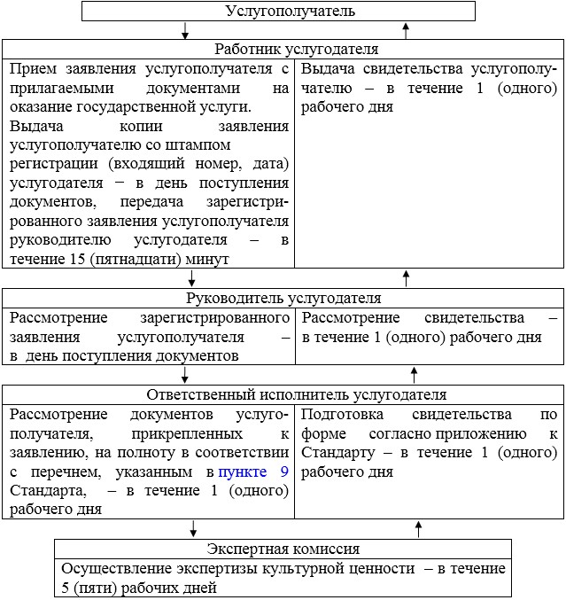

|  |  |
| --- | --- |
|  | Приложение 2 к Регламенту государственной услуги "Выдача свидетельства на право временного вывоза культурных ценностей" |

**Блок-схема прохождения процедур (действий) между структурными**  
**подразделениями (работниками) услугодателя**  
**при обращении через портал**

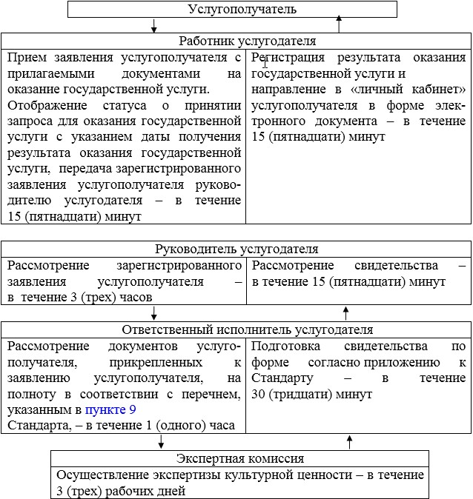

|  |  |
| --- | --- |
|  | Приложение 3 к Регламенту государственной услуги "Выдача свидетельства на право временного вывоза культурных ценностей" |

**Диаграмма № 1 функционального взаимодействия при оказании**  
**государственной услуги через ИС ПЭП**

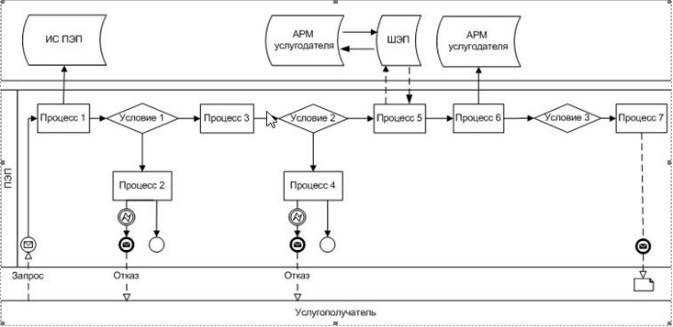

|  |  |
| --- | --- |
|  | Приложение 4 к Регламенту государственной услуги "Выдача свидетельства на право временного вывоза культурных ценностей" |

**Диаграмма № 2 функционального взаимодействия при оказании**  
**государственной услуги через услугодателя**

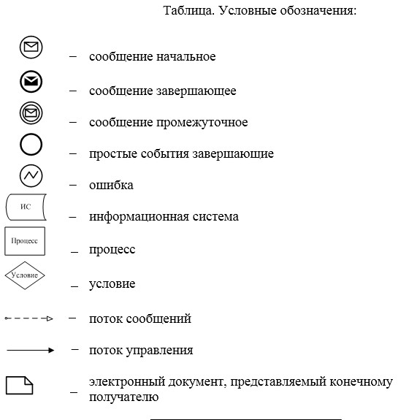

|  |  |
| --- | --- |
|  | Приложение 5 к Регламенту государственной услуги "Выдача свидетельства на право временного вывоза культурных ценностей" |

**Справочник**  
**бизнес-процессов оказания государственной услуги**  
**при обращении к услугодателю**

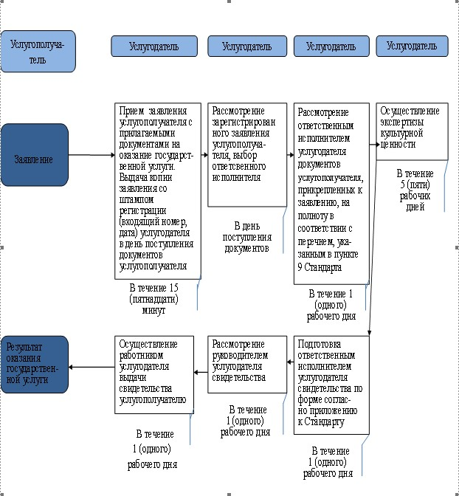

|  |  |
| --- | --- |
|  | Приложение 6 к Регламенту государственной услуги "Выдача свидетельства на право временного вывоза культурных ценностей" |

**Справочник**  
**бизнес-процессов оказания государственной услуги**  
**при обращении через портал**

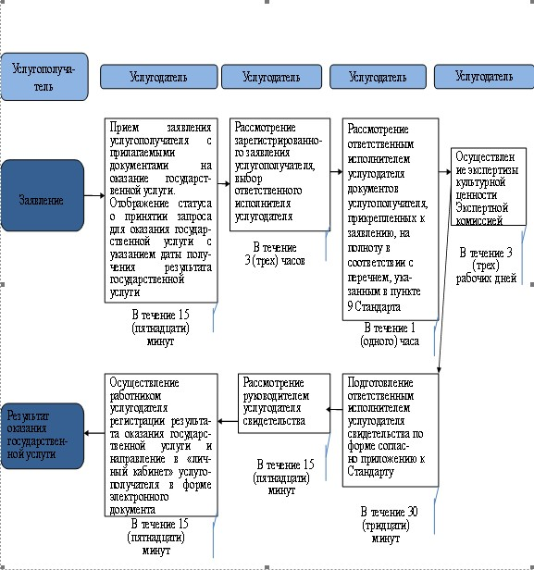

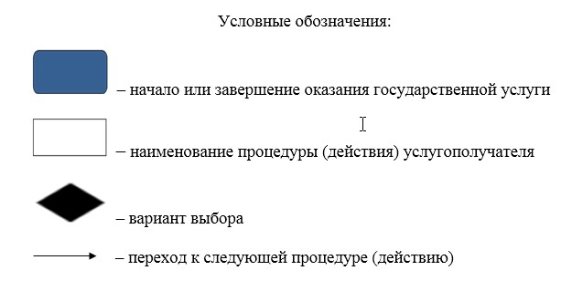

|  |  |
| --- | --- |
|  | Приложение 2 к постановлению акимата города Астаны от 23 ноября 2015 года № 105-2136 |

**Регламент государственной услуги**  
**"Согласование проведения научно-реставрационных работ на**  
**памятниках истории и культуры местного значения"**

      Сноска. Приложение 2 исключено постановлением акимата г. Астаны от 08.01.2018 № 105-13 (вводится в действие по истечении десяти календарных дней после дня его первого официального опубликования).

© 2012. РГП на ПХВ «Институт законодательства и правовой информации Республики Казахстан» Министерства юстиции Республики Казахстан